Software Design Document

( تطبيق التقويم )

كتب بواسطة : ملاك الزوام الكوحه

تاريخ النشر: 1/7/2018

النسخة 1.0

Contents

1 المقدمة : 3

1.1 نطاق المنتج: 3

1.2 الغرض: 3

1.3 المراجع: 3

2 نبذة عن النظام: 3

3 بنية النظام : 3

4 تصميم البيانات : 3

4.1 وصف البيانات : 3

4.2 قاموس البيانات : 4

5 تصميم واجهات المستخدم : 4

5.1 نظرة عامة علي واجهة المستخدم : 4

5.2 صور الشاشات : 4

6 المرافقات : 5

## 1 المقدمة :

## 1.1 نطاق المنتج:

تطبيق التقويم يقوم بعرض التقويم السنوي وكذلك يمكن للمستخدم من تسجيل الاحداث التي تحدث خلال اليوم .

فذلك يؤثر علي المستخدمين بحيث يمكنهم تحديد مواعيدهم ومهامهم بشكل اسرع من استخدامهم للتقويم الورقي .

## 1.2 الغرض:

الغرض من هذه الوثيقة هو توضيح ما يقوم به برنامج التقويم من وظائف وامتيازات يوفرها للمستخدمين .

## 1.3 المراجع:

Software Design Document (SDD) Template (summarized from IEEE STD 1016)

## 2 نبذة عن النظام:

يقوم هذا التطبيق بعرض التقويم وامكانية انشاء الاحداث وتعديلها وحذفها وكذلك يمكن للمستخدم من تغيير الخلفية ونوع التقويم وبه ايقونة للضبط التاريخ والوقت ويمكن ايضا ربط الاميل الشخصي بالتطبيق لامكانية تحديد المواعيد ومعرفة الاحداث التي تحدث في الايميل .

## 3 بنية النظام :

يتم كتابة هذا البرنامج بلغة Java وكذلك واجهات المستخدم ويمكن من امكانة التواصل والتفاعل مع الطبيقات الاخري وذلك بتوفير كل الأزرار ومربعات النص وغيرها من الشاشة العناصر التي تسمح للمستخدم بالوصول إلى جميع الميزات المقدمة من قبل التطبيق.

وقاعدة بيانات MySQL ، توفر تخزين مركزي لـ البيانات المتزامنة.

## 4 تصميم البيانات :

### 4.1 وصف البيانات :

Create table events (

ID int not null primary key

Event varchar(255)

DateEvent date not null );

### 4.2 قاموس البيانات :

|  |  |  |  |  |  |
| --- | --- | --- | --- | --- | --- |
| SrNo | Name | Data type | Length | Constraint | Description |
| 1 | ID# | integer | 4-digits | Primary key | id of the event |
| 2 | Event | String | 30-char | Not null | Descrip event |
| 3 | Date | date | 30-char | Not null | date of event |

## 5 تصميم واجهات المستخدم :

### 5.1 نظرة عامة علي واجهة المستخدم :

يتكون النظام من واجهتين الاولي تحتوي علي التقويم السنوي والثانية تظهر بعد اختيار تاريخ معين لكي يتم كتابة الاحداث المهمة للتذكير .

## 5.2 صور الشاشات :

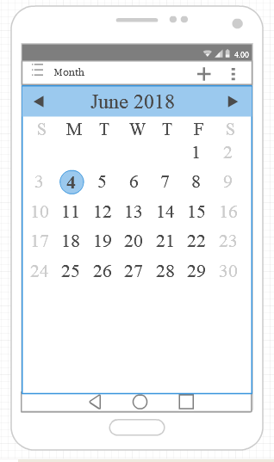

# 6 المرافقات :

Software Design Document Template IEEE std 1016

Software Design Document Example "SplitPay"